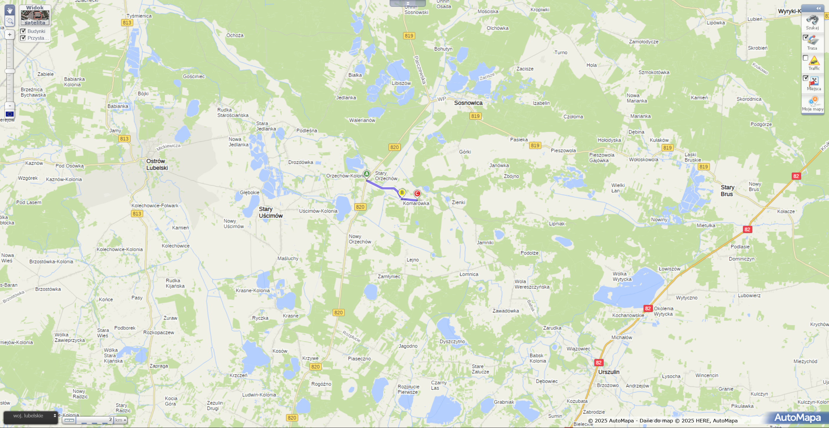
- Mapa poglądowa odcinka drogi powiatowej nr 1572L. Dokumentacja obejmować będzie rozbudowę:
  - odcinka drogi powiatowej nr 1572L od km ok 4+669 (A) do km ok 7+750,33 (C),
  - skrzyżowania drogi powiatowej nr 1572L w granicach pasa drogowego z drogą powiatową nr 1625L (B).

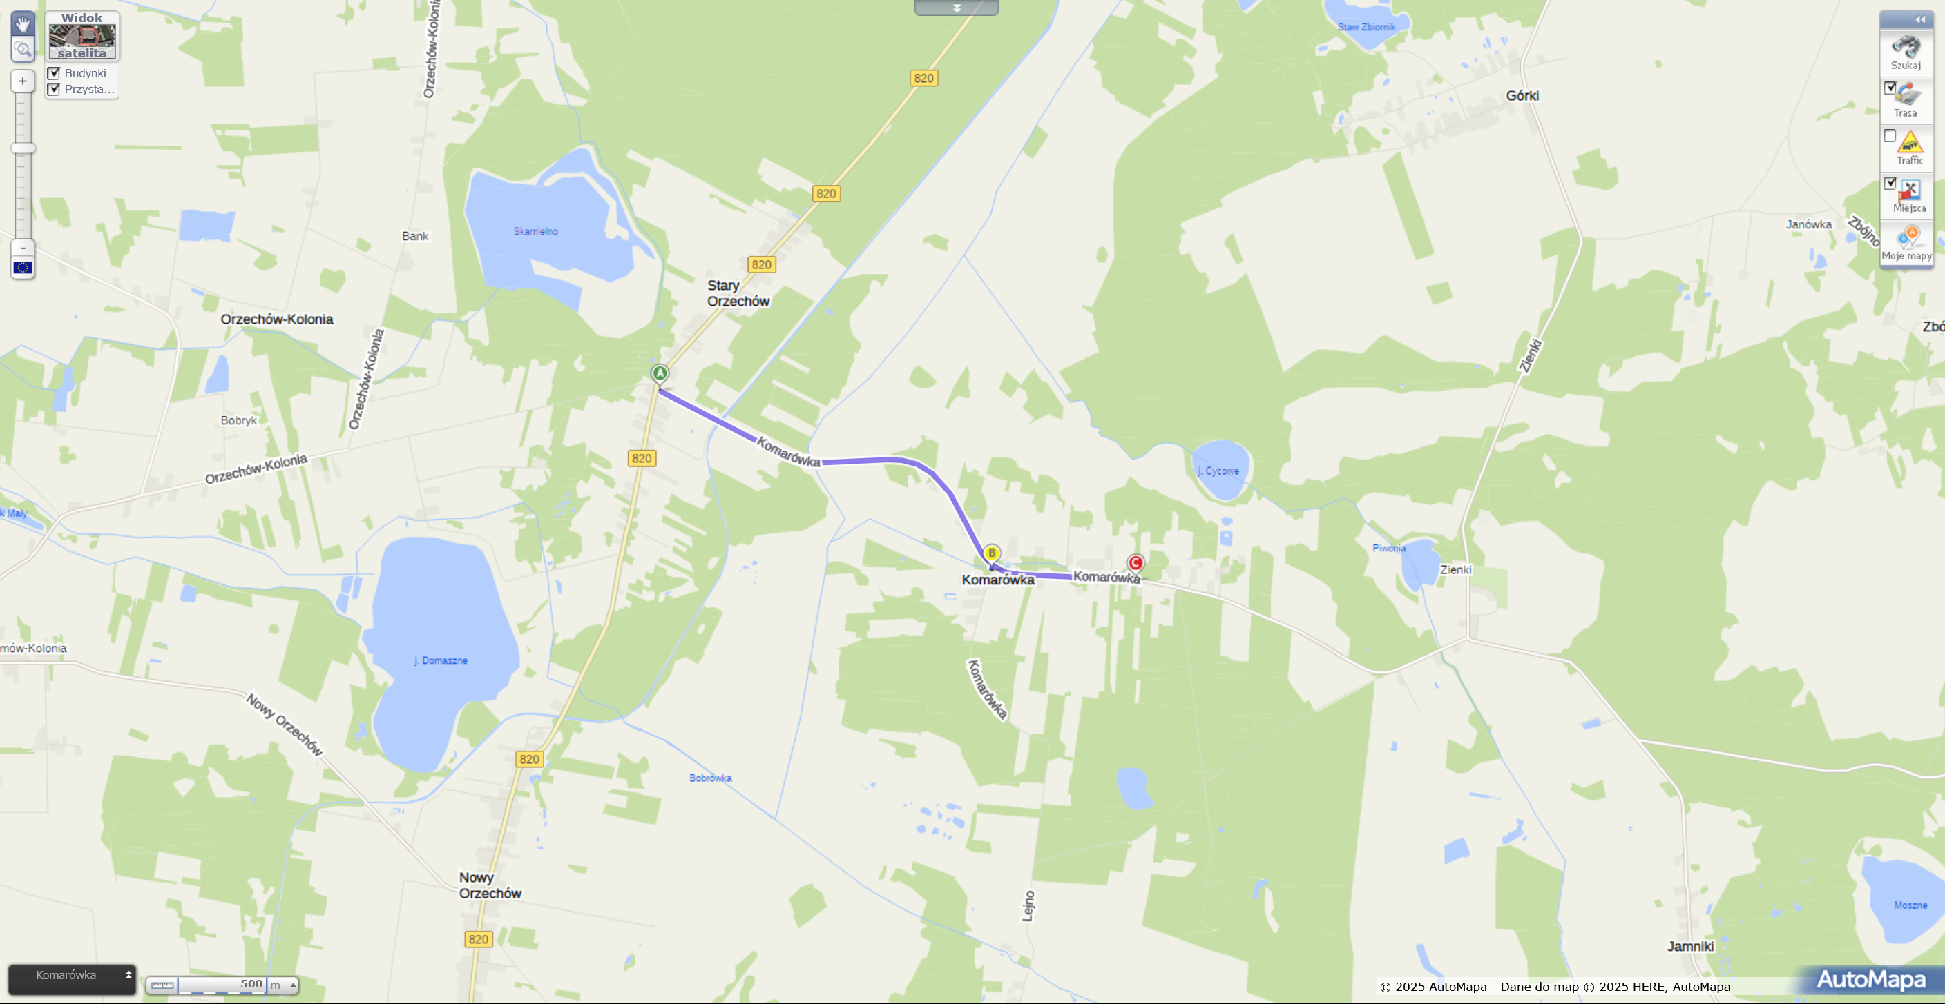
- Mapa poglądowa odcinka drogi powiatowej nr 1572L. Dokumentacja obejmować będzie rozbudowę:
  - odcinka drogi powiatowej nr 1572L od km ok 4+669 (A) do km ok 7+750,33 (C),
  - skrzyżowania drogi powiatowej nr 1572L w granicach pasa drogowego z drogą powiatową nr 1625L (B).

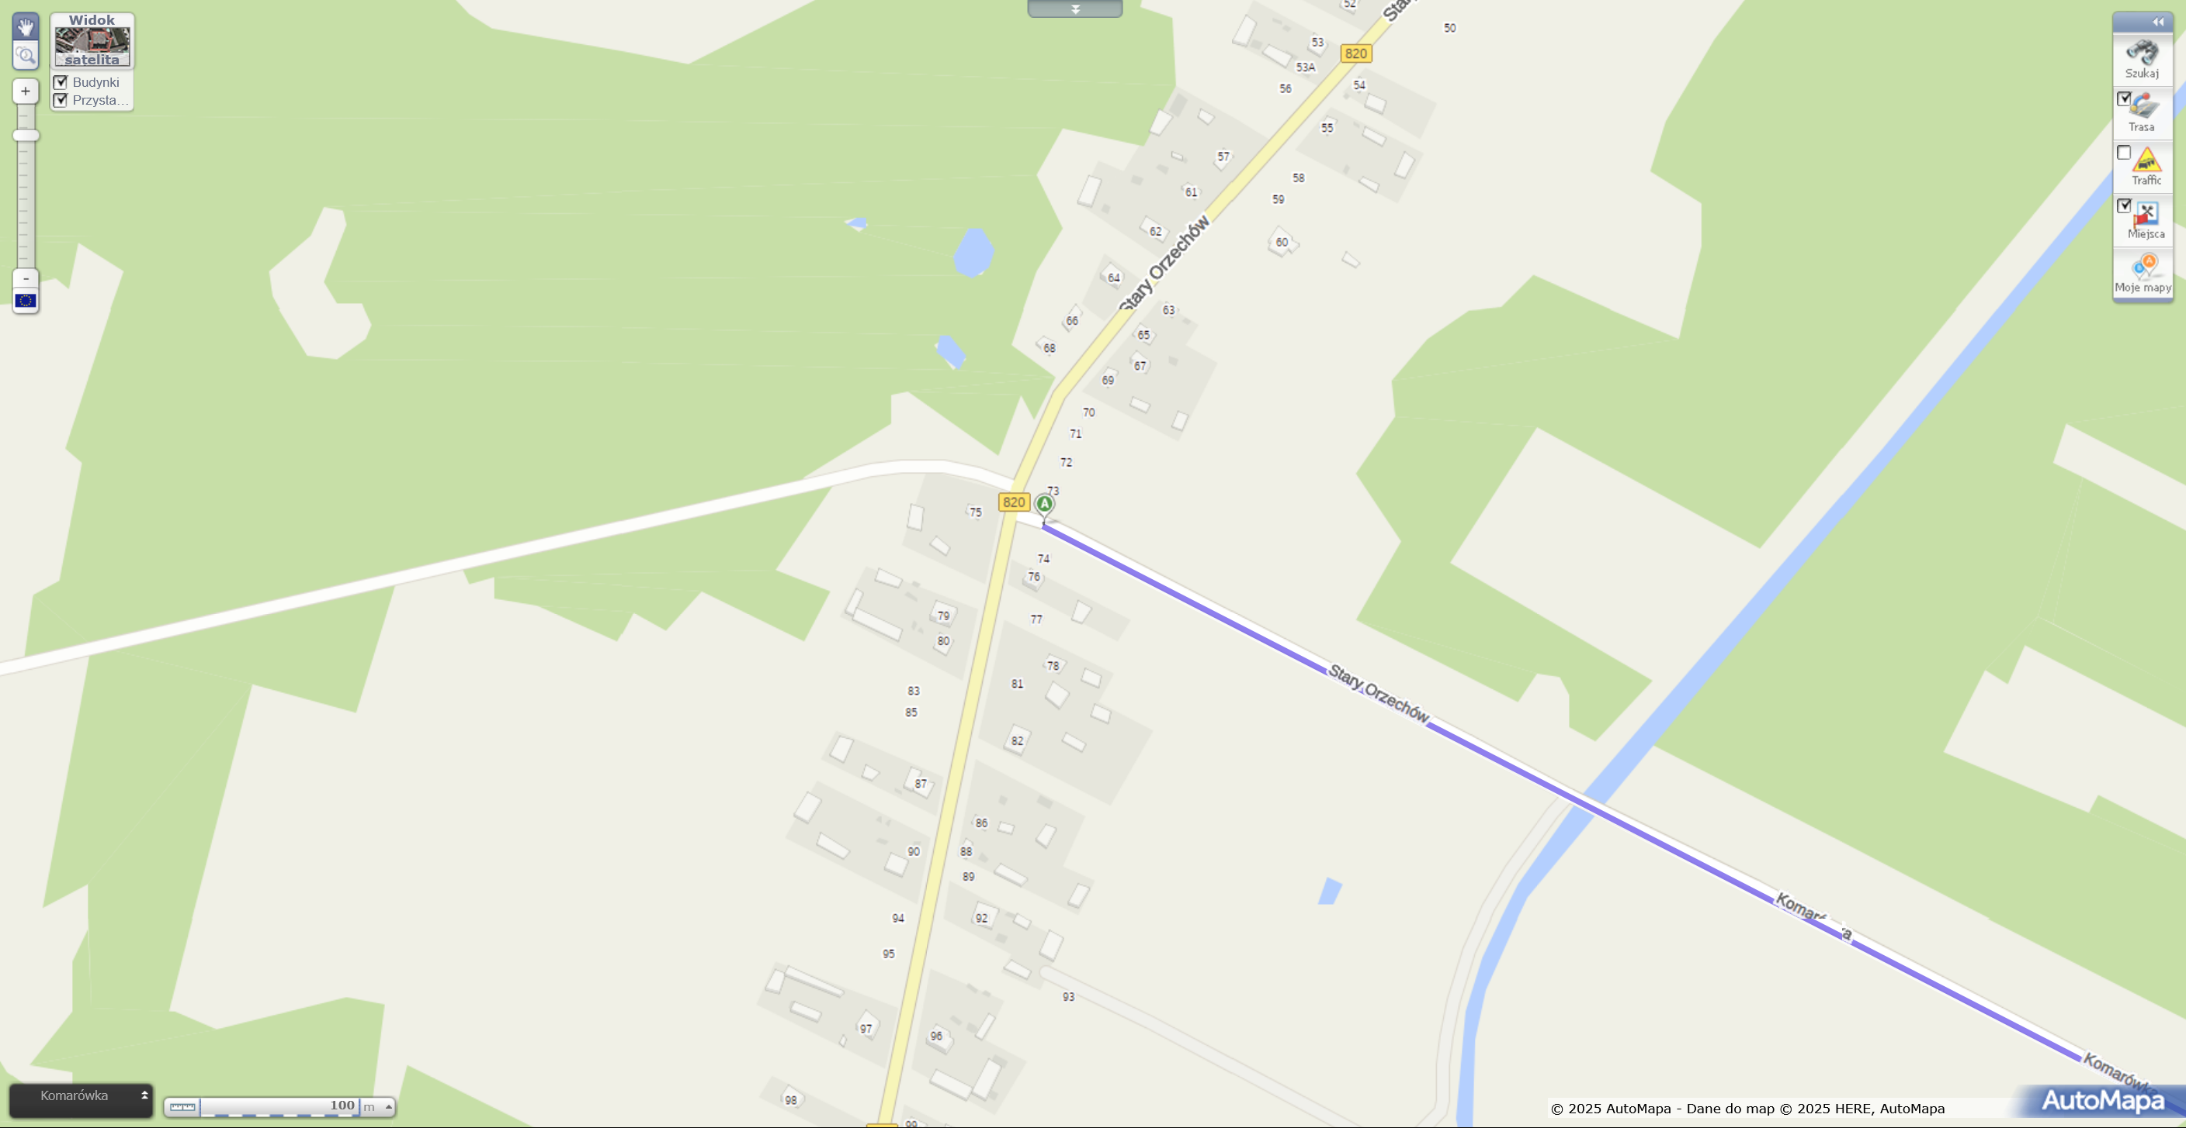
dr. wojewódzka 820
dr. pow. 1572L (km ok 4+669)
- Mapa poglądowa początku odcinka drogi powiatowej nr 1572L (A) w km ok 6+699 należy skoordynować opracowywany projekt z istniejącym projektem przebudowy drogi wojewódzkiej 820 w zakresie skrzyżowania.
dr. pow. 1602L – 0+000

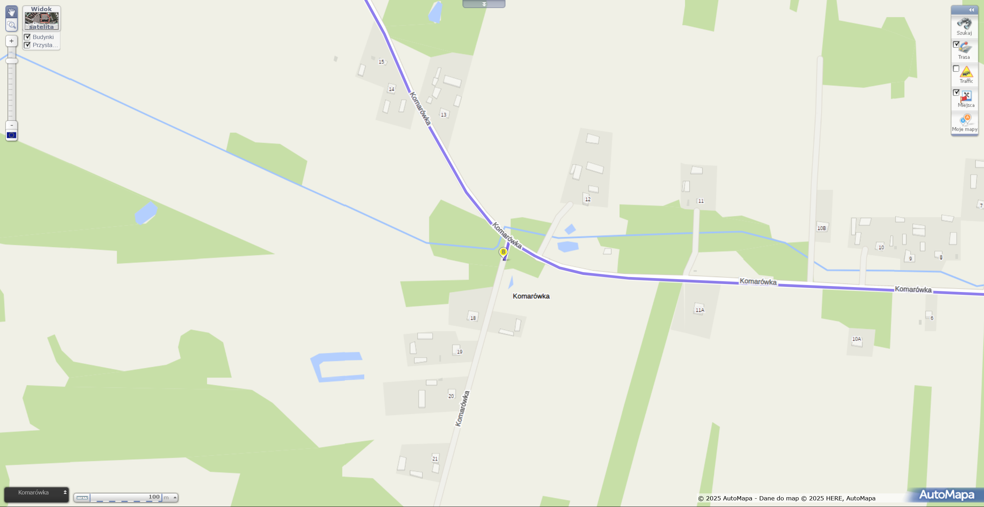
dr. pow. 1625L – budowa skrzyżowania
dr. pow. 1572L
dr. pow. 1572L
- Mapa poglądowa skrzyżowania drogi powiatowej nr 1572L z drogą powiatową 1625L (B) – przebudowa w granicach pasa.
dr. pow. 1247L – 6+714
dr. pow. 1602L – 0+000

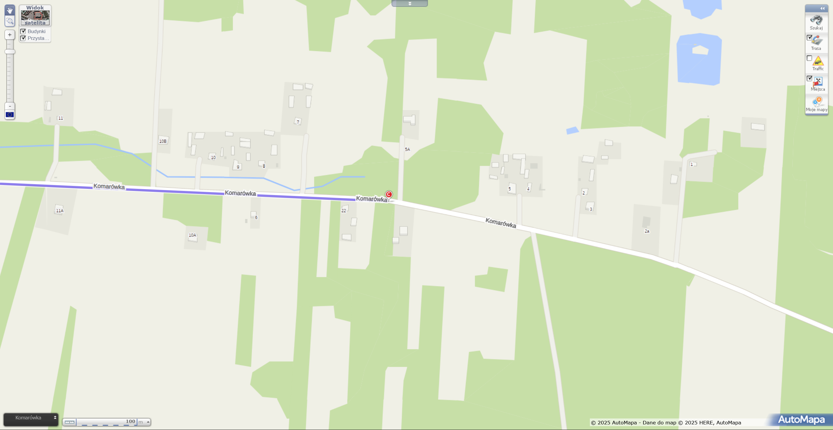
dr. pow. 1572L
- Mapa poglądowa – koniec rozbudowywanego odcinka drogi powiatowej nr 1572L (C).
dr. pow. 1247L – 6+714
dr. pow. 1602L – 0+000

